Šarūnas Paškevičius 3 kursas PS 2 gr.
Gradientų metodas
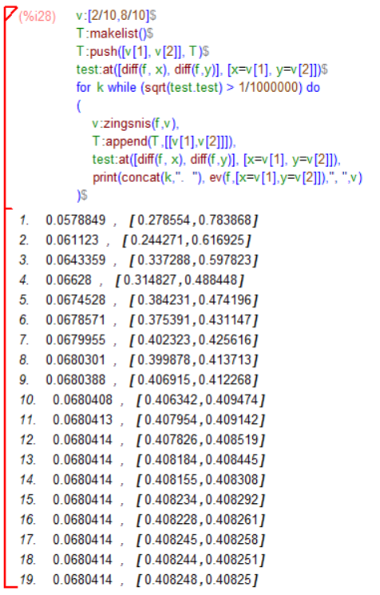

Niutono metodas
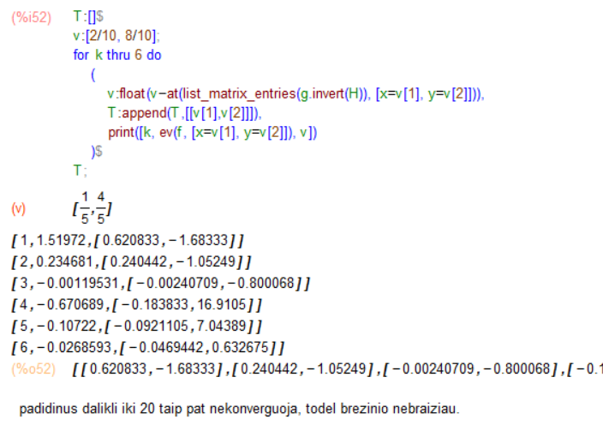

Su apribojimais
Langranžo daugiklių metodas
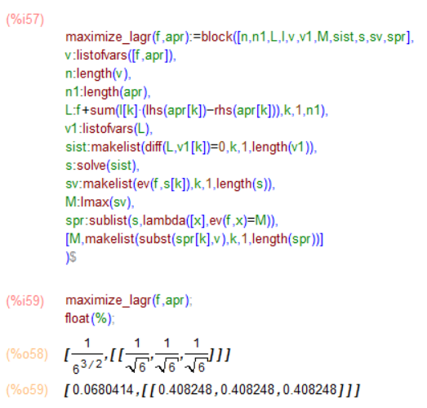

Lagranžo daugiklių metodas, kritinius taškus randant skaitiniu metodu
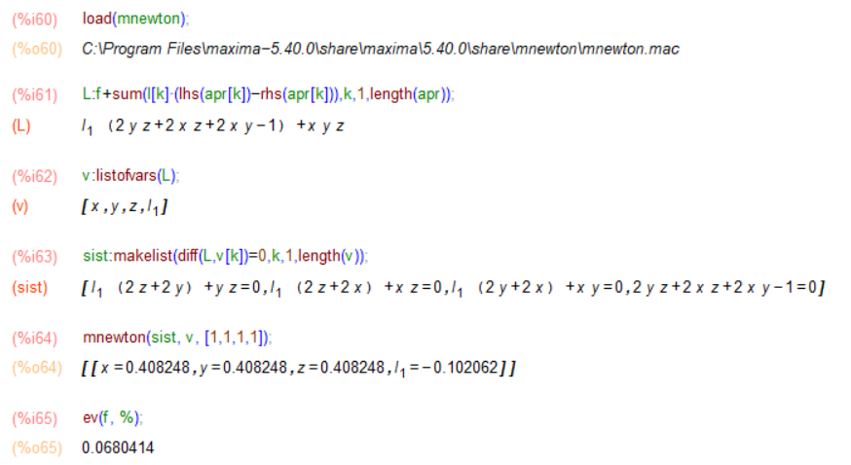
Skaitinis metodas I
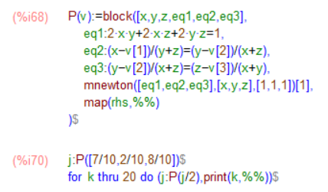

Išvados
Metodas | Skaičiavimų skaičius | Žingsnių skaičius | Galutinis atsakymas
Gradientų | 19 | 19 | (0,408248; 0,40825)
Niutono | 6 | 6 | Nekonverguoja
Langražo daugiklių | - | - | (0,408248; 0,408248; 0,408248)
Lagranžo daugiklių, kritinius taškus randant skaitiniu metodu | - | - | (0,408248; 0,408248; 0,408248)
Skaitiniss matedos I | - | - | (0,408248; 0,408248; 0,408248)

